설정 접근 경로 및 방식 기획서
Project βis

Team. 뭇별: 별무리
기획자 차경환

- 문서 수정 기록
작성기록
작성일자 | 작성내용 | 작성자
2025.10.06 | 기초 내용 작성 | 차경환

- 목차
1. 문서 수정 기록 2
2. 목차 3
3. 개요 4
3.1. 문서 의도 4
3.2. 문서 목표 4
3.3. 단어 정의 및 설명 4
4. 메뉴 팝업 5
5. 설정 프레임 6
6. 사운드 7
7. 그래픽 8
8. 게임 플레이 9
9. 키 셋팅 10

- 개요

본 문서는 Project βis(이하 프로젝트 비스)의 설정 접근 경로 및 방식 기획서이다.

  - 문서 의도
플레이어는 게임 진행 환경을 언제나 쉽게 접근할 수 있도록 하고, 빠른 조작과 마무리를 통해 게임 사이클로 복귀하여 콘텐츠에 집중할 수 있는 환경을 조성해야한다.

  - 문서 목표

  - 단어 정의 및 설명

- 설정 화면 외
  - 메뉴 팝업
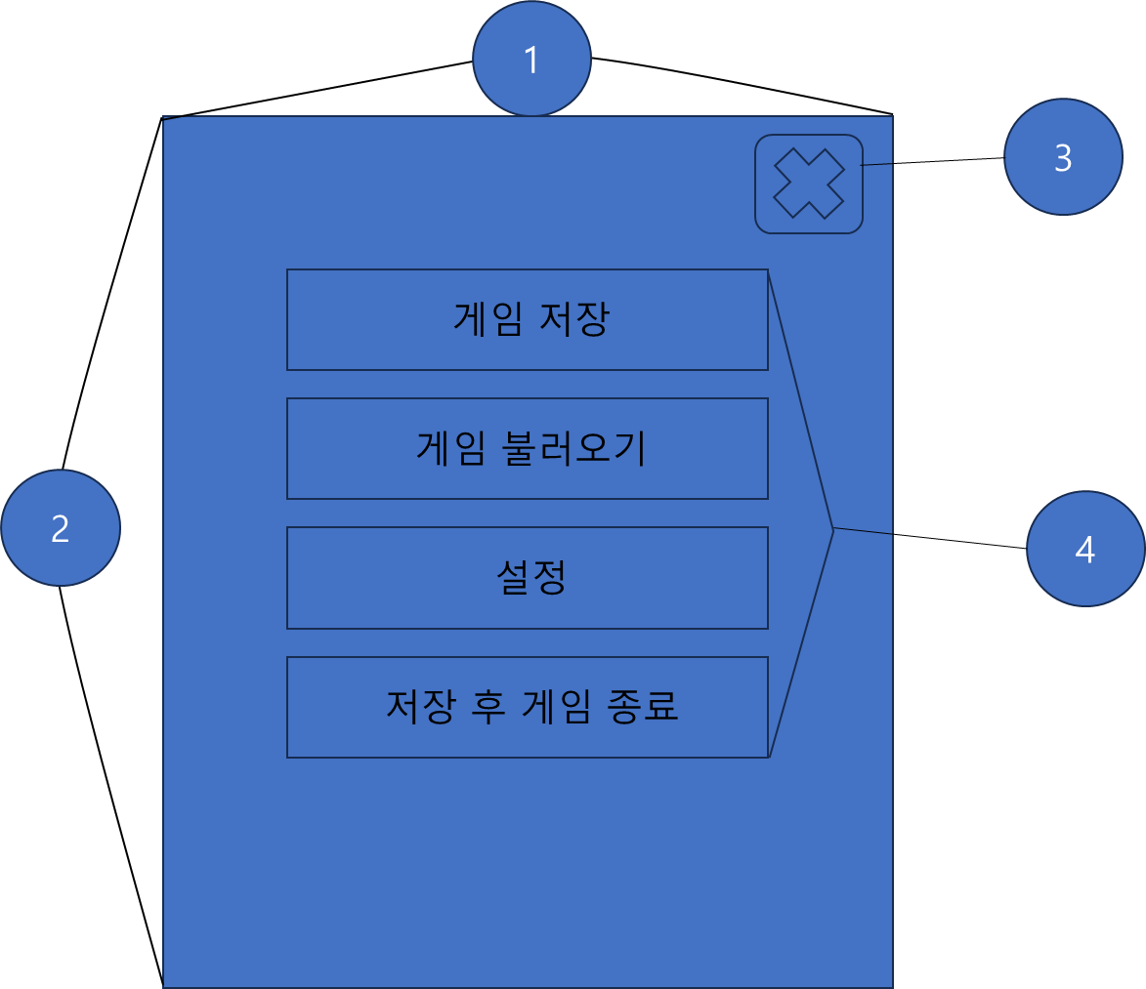 | 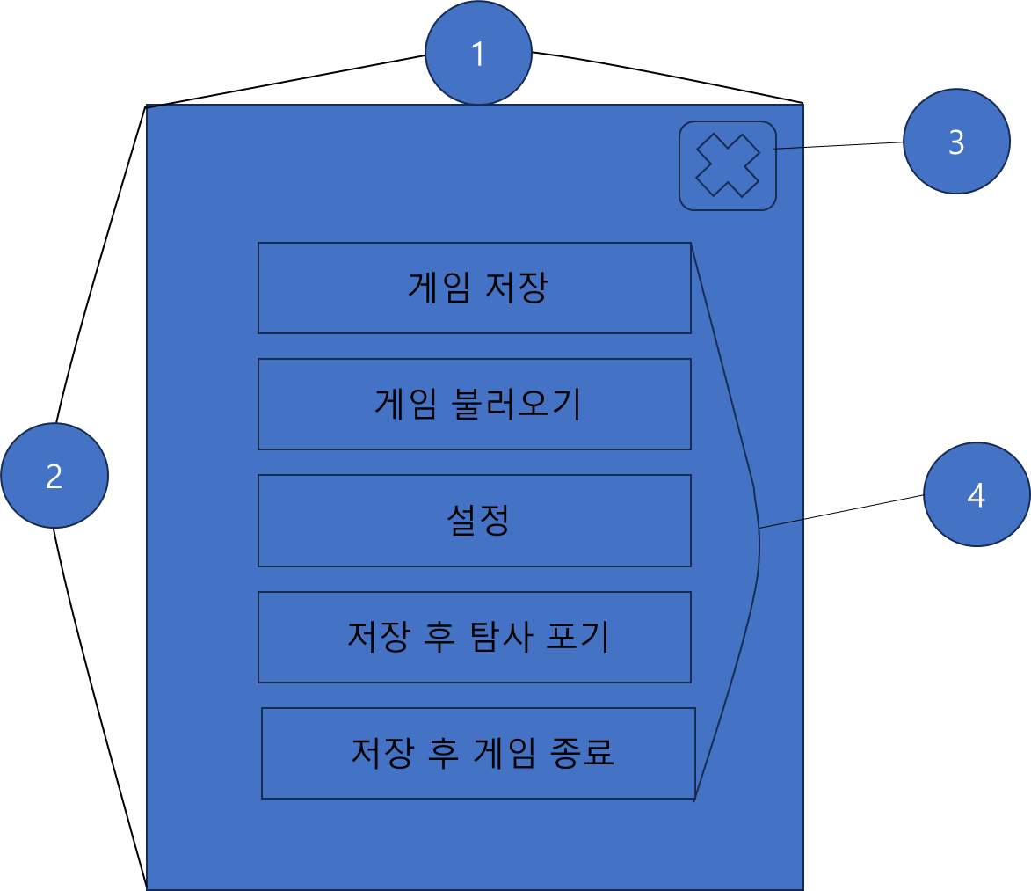
로비 메뉴 팝업 | 탐사 메뉴 팝업
팝업 메뉴는 일시정지 키를 누르면 게임이 정지되며 화면에 출력된다.
팝업 메뉴가 출력된 상태에서 일시정지 키를 다시 누르면 팝업 UI를 종료하고 게임 일시정지를 해제한다.

1번 : 메뉴 팝업의 가로 길이는 화면 가로 길이의 1:8의 비율로 결정한다.
2번 : 메뉴 팝업의 세로 길이는 화면 세로 길이의 1:2의 비율로 결정한다.
3번 : 메뉴 우상단에 종료 버튼을 배치하여 팝업을 닫을 수 있게 한다. 종료 버튼은 우상단 앵커를 기준으로 고정하여 배치한다.
4번 : 버튼을 리스트 아이템으로 선적하고 리스트는 팝업 메뉴 중앙에 배치한다.

  - 버튼

아이콘 형태의 버튼을 필요 위치에 배치한다.
버튼을 클릭하면 설정 화면을 불러온다.

- 설정 프레임
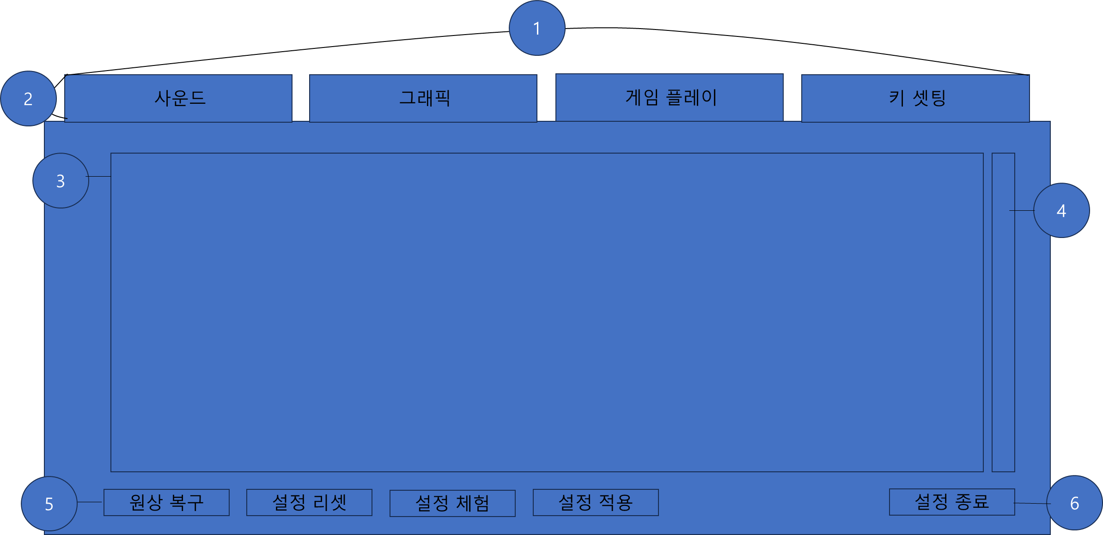
설정 공통 프레임이다.
설정 화면에서 설정 키를 누르면 설정 화면이 자동으로 종료된다.

1번 : 사운드 그래픽, 게임 플레이, 키 셋팅 요소가 화면 상단 탭 형태로 제공된다. 탭 버튼의 가로 사이즈는 전체 화면과 1:5의 비를 이룬다.
2번 : 탭 버튼의 세로 사이즈는 글자 크기의 300%로 설정한다.
3번 : 설정 UI 내용물이 배치될 공간이다. 탭 공간을 제외한 화면의 정 중앙을 앵커로 배치한다. 공간의 사이즈는 가로가 전체 화면의 80%, 세로가 전체 화면의 60%를 차지한다.
4번 : 3번 공간 좌측에 스크롤을 배치한다. 내용물이 공간을 초과하면 활성화하고, 초과하지 않으면 비활성화한다.
5번 : 원상 복구, 설정 리셋, 설정 체험, 설정 적용 버튼이 가로 리스트형태로 배치된다. 리스트는 좌하단 앵커를 기준으로 배치된다.
6번 : 설정 화면을 종료하는 설정 종료 버튼을 배치한다. 설정 종료 버튼은 우하단 앵커를 기준으로 배치된다.

- 사운드
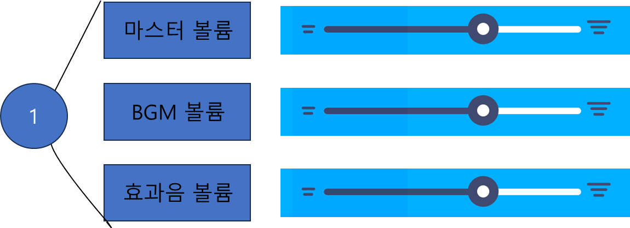

1번 : 텍스트, 슬라이더 UI가 세트로 정렬된다. 마스터 볼륨, BGM 볼륨, 효과음 볼륨의 순서대로 정렬된다.

- 그래픽
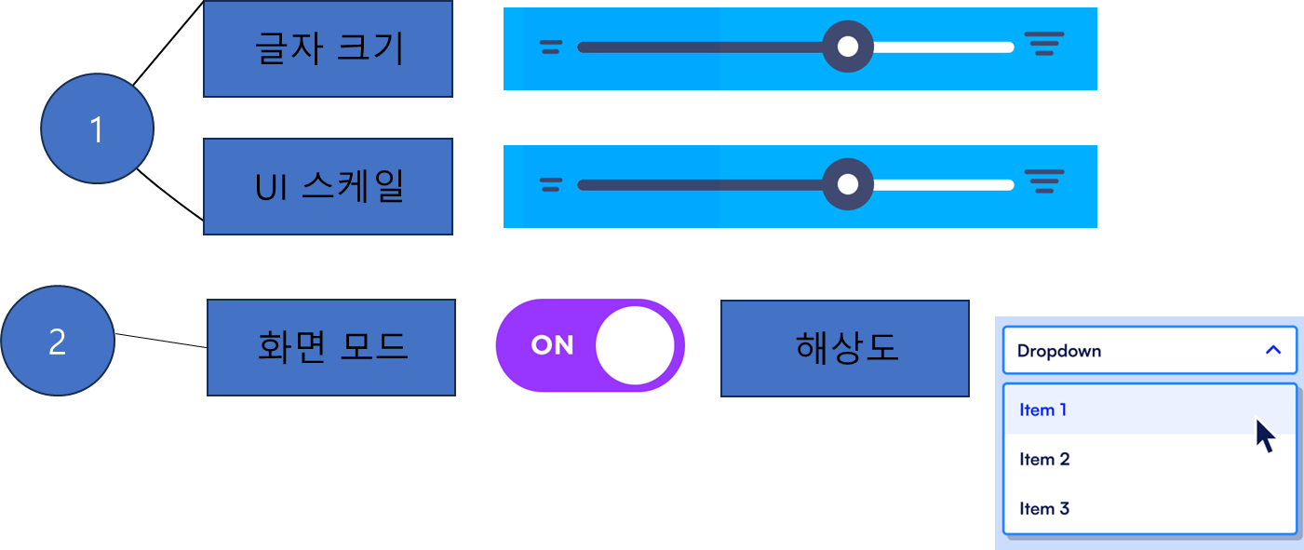

1번 : 텍스트, 슬라이더 UI가 세트로 정렬된다. 글자크기, UI 스케일 순서대로 정렬된다.
2번 :: 텍스트, 토글, 텍스트, 드롭다운 박스가 가로로 정렬된다.

- 게임 플레이
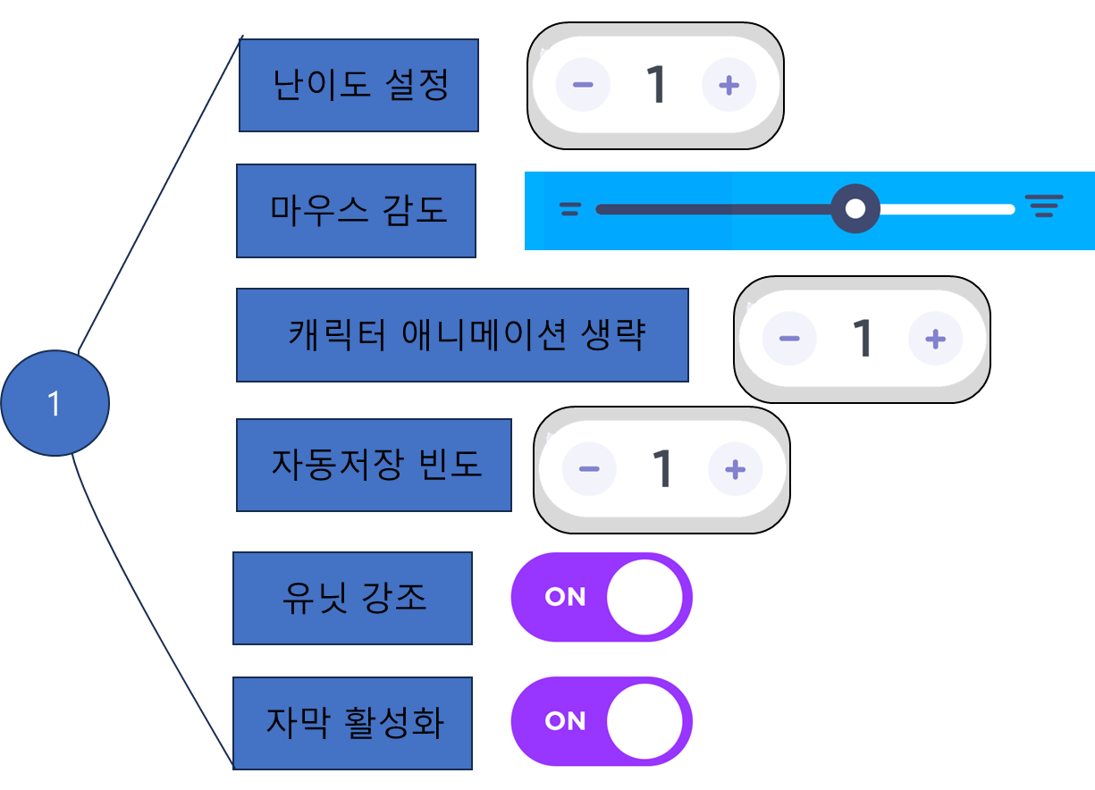

1번 : 텍스트, UI 컴포넌트가 세트로 정렬된다. 난이도 설정, 마우스 감도, 캐릭터 애니메이션 생략, 자동저장 빈도, 유닛 강조, 자막 활성화 순서대로 정렬된다.

- 키 셋팅
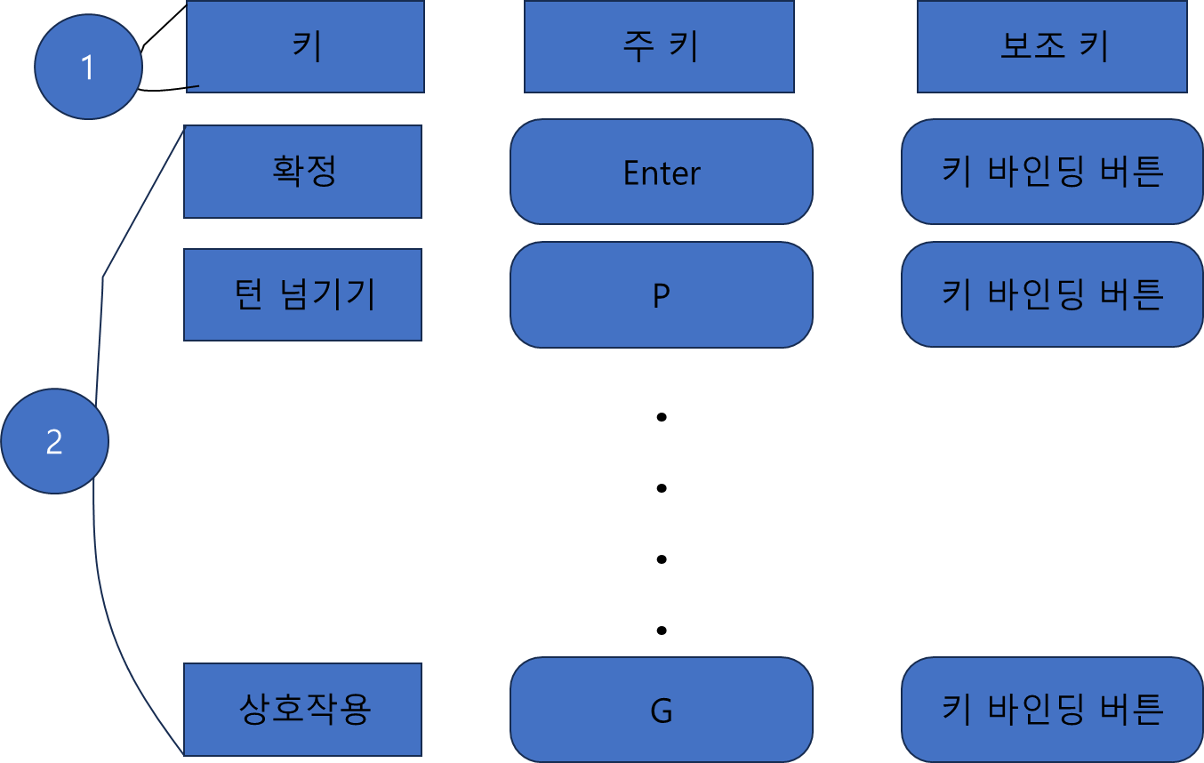

1번 : 하단의 UI 컴포넌트가 어떤 방식으로 배치될지 보여주는 텍스트 UI가 가로로 배치된다.
2번 : 키 종류, 키 바인딩 버튼 2개가 세트로 리스트로 정렬된다.

